Свято Букваря

1 . В першім класі – урочистий
“ День прощання з Букварем” .
Пригадай, як і колись ти
Був маленьким школярем.

2 . Любі гості , мами й тата ,
В нас – Букварикове свято .
Добре, що прийшли до нас
Ви усі у перший клас .

3 . Ми усіх гостей вітаємо
І дуже вав радіємо,
Усі вже букви знаємо ,
Книжки читати вміємо .

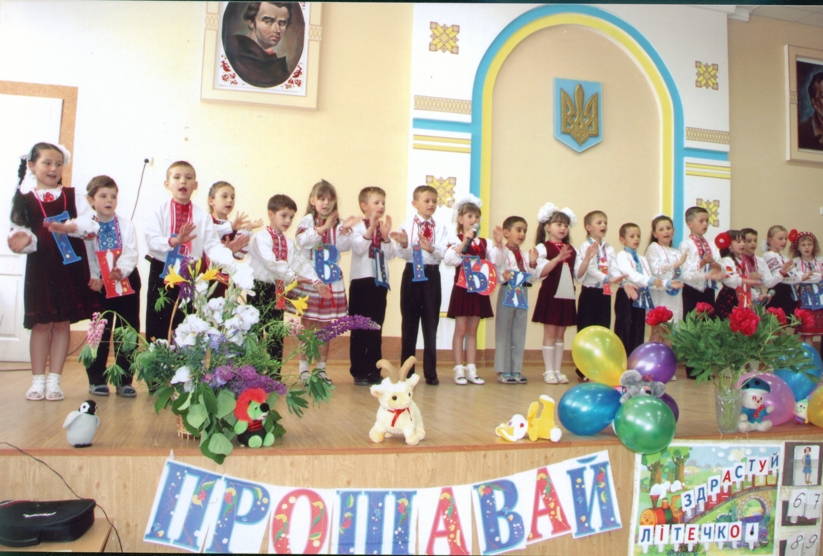

4 . Є святкових днів багато
На листках календаря.
А між ними – наше свято:
Вшанування Букваря .

5 . День вітання і прощання –
Свято перших букварів .
Перша сходинка зростання
Для найменших школярів .

6 . Як краплин у Дніпрі ,
Як зірок угорі .
Як листя на гіллі , -
Стільки книг на землі !

7 . Та одна серед них -
Перша книга із книг :
Ту, що звем Букварем ,
Ми найперше берем .

8 . Від найпершого дня
Дуже любий нам він ,
Бо веде до знання ,
До вабливих таїн .

9 . Йде у школу школяр ,
В зорі усміх сія . . .
Хай живе “Твій Буквар”
Перша книжка твоя !

10 . Я школярик молоденький
Під пахвою букварець .
Біжу в школу вуличками ,
Знайомими доріжками
Дрібненькими стежками .

11 . А як з мене вийдуть люди ,
Яка радість тоді буде
І для мене й для родини ,
Для народу, для Вкраїни
З української дитини .

12 . Це я знаю, тому дбаю
Тому й пишу і читаю
В рідну школу все спішуся
Там тихенько завжди вчуся
Українкою зовуся .

13 . Пригадайте друзі, друзі !
Того ранку вітер
Думав , що заблудиться :
Оберемки квітів .
Бігали по вулицях
І радів наш вересень
І раділи хмароньки ,
Бо не просто діти ми ,
Стали ми школярики .
Дівчинка ( сидить за партою , з – за куліс чути нявкання )
Дівчинка – Мурчику, годі нявкати !
Я літери буду вивчати !
( чути кукурікання )
- Не клич мене, Петько! Облиш!
Я вчитися буду. А киш!
( хтось кликав дівчинку )
- Я кинула ляльку
Сиджу і мовчу
Ой, ніколи гратись ,
Бо літери вчу!
Вчитель: Галинко, а скільки літер ти вже вивчила ?
Дівчинка: Ой, багато ! Аж 33 !
Вчитель: То ж на свято їх проси !
Дівчинка: Шановні літери , ласкаво просимо до нас на свято .
( Під музику входять діти в костюмах літер )

1 літера Нас 33, нас 33,
у нас міцна сім’я.
Складаємо слова нові
Від А до Я.

2 літера Ми мрію любимо й книжки,
життя у нас буя.
Вчимося в школі залюбки
Від А до Я.

3 літера Знай рідну мову і вивчай:
вона твоя й моя
ти перш за все абетку знай
від А до Я
Вчитель: Де ви, друзі, всі живете?
Звідкіля так дружно йдете?

Букви: І великі і малі
Ми живемо в букварі

Є книг багато радісних, печальних
Товстих, тонких, барвистих, наче жар,
Але одна всім книжечкам начальник,
А звуть її по простому – буквар

Ми навчилися читати,
Ми навчилися писати
Ми зустріли у школі
Навчання ясну зорю
І сьогодні всі разом
Від щирого серця
Приносим подяку свою Букварю.

Пісня “В день осінній”

Вчитель: Скажіть, будь ласка, шановні літери, а чи завітає
Букварик до нас на свято?

Букви: Завітає. Тільки треба його гарно попросити

Діти (хором): Любий букварику, ласкаво просимо до нас на свято!

Букварик: Я- веселий Букварик
Весело співаю
Бо веселе свято в школі
Я сьогодні маю
Так, так весело співаю.
Я- розумний Букварик!
Все про себе знаю
Свої літери слухняні
Вже в слова єднаю
Так, так – вже в слова єднаю
Я – щасливий букварик!
Я тому радію,
Що всі діти в першім класі
Вже читати вміють
Я святковий букварик -
Прошу всіх на свято
Кожну літеру всі разом
Будемо вітати.
Так, так будемо вітати.

Діти: Ми літери відомі,
Ми всякому знайомі
Але про кожну літеру
Ви знаєте не все.
Ми літери незвичні
Ще й дуже симпатичні,
Бо кожна жарт, чи віршика,
Чи казочку несе.

А А маленька наша Алла
Рушничок на річці прала.
Мама Аллі говорила
“Ти б його уже сушила!”
Але Алла тільки прала.
Як сушить - вона не знала.

Б Біг бичок білий біг,
А в бичечка збитий ріг.
З ким ти буцався, бичок,
Що зламав собі ріжок?
-З хижим вовком я змагався
У бою ріжок зламався.
Боронив же я телятко,
Бо телятко – ще малятко.

В Вишиваю вишиваночку
Я для братика Іваночка.
Вишиваночка у вишеньках,
Ягідками рясно вишита.
Вся в мережках вишиваночка -
Подарунок для Іваночка.

Г Гриб у лісі заблудився
Бо гіллячкою накрився.

Г Голубок на ганок сів
Гулю гусачок набив.

Д Джерело дзюрчить – іскриться
Дай водиці нам напиться.

Е -„Е ! – сказала буква Е-
Звір мене –не здожене!”
І махнувши нам рукою,
Е-зробилася луною.

Є Єноти вийшли погуляти,
Єхидна їх не хоче знати.

Ж Жаба спала в жабуринні,
Жук-під кущиком ожини
Пролітали журавлі
З ясним сонцем на крилі
І журливої співали
Жук – не чув , а жаба – спала .

З Зіна в зарості пішла,
Зіна зайчика знайшла.

И И- великої немає
И – слова не починає.

І Іваночку, - Іванку,
Іди посидь на ґанку.

Ї Їхав кіт на коні,
Їв перепічки смачні.

Й Йод в аптечці ми купили
Його пляшечку відкрили.
“Ой, Івасик наш ридає,-
Йод кусається, щапиає!”.

К Куй, ковалику, підкову.
Коник мій поскаче знову.

Л Літом ластівка літає,
Ластів`ят малих навчає:
“Не лінуйтесь, ластів`ята,
Вчіться літечком літати,
Бо, як літо відлітує,
Ми за море помандруєм”

Після „Повертайся ластівко”

М Мишко клишоногий – в барлозі
Мале мишеня – у підлозі.

Н Ніна, Нонна і Наталка
Не сварилися із малку.

О Осел по вулиці гаса
Осла ужалила оса.

П Перепілка – гарна птиця,
Та вона хлоп`ят боїться,
А хлоп’ята візьмуть гілку
І лякають перепілку
Не потрібно так лякатись:
В неї п’ять перепелят.

Р Рік у рік біля воріт
Риє нірку чорний кріт.

С Спить старий сердитий сом
Сому сниться сьомий сон.

Т Молоточок, молоточок
Поможи забить гвіздочок !
Мною ви не заб’єте
Я ж залізна буква Т.

У Уродила груша рясно
Урожай зібрали вчасно.

Ф Фізкульт – ура! Фізкульт – ура!
Футбол для нас – найкраща гра!

Х Ховрашки хотіли хліба
Ховрашкам давали рибу.

Ц Цап до цапа в гості йшов
Цап дороги не знайшов.

Ч Через річку, через брід
Ходить чапля на обід.
Для маленьких чапленят,
Носить чапля жабенят.

Ш Шишка впала – не розбилась,
Шишка в трави закотилась
Наша Шура в ліс пішла,
Але шишки не знайшла.

Щ Щиглик – щиглик
Що з тобою,
Що не чуть пісень весною?

Ь Я – не шість, я м’який знак,
Це повинен знати всяк
Я не літера проста,
Я пом’якшую слова.

Ю Юля юшку вранці їла.
Юля юшки не хотіла
Мама просить:
“Ще наллю?”
Юля каже: “Не люблю”

Я Яструб ящірку несе,
Я – остання буква. Все!

Вірш ”Хто між літер найскромніший”

- Хто між літер найскромніший?
Назовіть її ім’я
Буква „Я” найголосніше
Загукала: „Я! Це я!”
- Ну, а хто хвалько найбільший?
Назовіть його ім’я!
Стало „Я” тихіше миші.
І сказало: „Це не я”.

Пісня „Ми букви добре вивчені!

Вбігає зайчик( хлопець у костюмі зайчика)

Зайчик: Ой, усі уміють читати. І ніхто більше літер не буде вчити. Що ж
робити? Невже свято закінчилось. А мені так не хочеться, щоб воно не кінчалось. Я так поспішав але дощик мене не пускав(Плаче)
Вчитель: Не плач,Зайчику-побігайчику. Сідай ось тут і відпочинь.
Наше свято ще триває,тож залишайся з нами і побачиш
багато цікавого.Це першокласники підготували,щоб потішити всіх присутніх.
Пісня „Узяла лисичка скрапку”; Пісня „Через міст перейти”
Смішинки ”Не було дома”; „Кого викликали”

Пісня „Тьохкай,тьохкай соловейку”
Смішинка „Батьки чомучки”
Ну і мама! Ну і тато!
Наче справжні дошкільнята!
Нічогісінько не знають -
Смішно і сказать комусь,
бо щодня мене питають лиш одне:
„чому й чому?”
- Ти чому образив Віку?
- А чому отримав двійку?
- І чому прийшов так пізно?
- Ти чому в шкарпетках різних?
- Ти чому такий непослух?
- А чому не стелиш постіль?
- Ти чому це вірш не учиш?
- А чому портфель без ручки?
- І чому такий синець?
Ох! Настане мій кінець
Не поясниш їм ніколи
Хоч би й дуже захотів...
Треба їх віддать до школи -
Хай питають вчителів!
Смішинка „Мала купа”
19. Одного значить дня,один громадянин,
Що мав п’ять літ і звавсь Мартин
Із хати вибіг на поріг
І там позасмагати ліг.
20. Аж ось як завше то бува,
Мчить до Мартина Федь - це два.
Де два, там три - біжить Кіндрат
Він Федеві у других брат.
21. Чотири - трюхає Андрусь,
П’ять - чварить навпрошки Павлусь,
Шість – вистрибом жене Роман,
Сім – дибає малий Степан.
22 . А вісім, дев’ять – хто такі? -
Грицько й Богданко – близнюки
Нарешті, десять – песик Дік
Із буди теж до них утік.
23. Як збіглися – зчинили гам,
І тискотняву, й тарарам.
Зненацька на Мартина Гриць -
Як підняли його беркиць!
24. На Гриця Федьо і Андрусь
Роман, Богдан, Степан, Павлусь
А зверху всіх кудлатий Дік,
Що на моріг із буди втік.

- Мартин круть-верть, очима лупа,
А гурт кричить: - Мала в нас купа!
- Ану хто ще?
Гайда сюди!
Начавимо цебро води!

- Аж тут лаписько бородатий,
Що ліг на моріжку поспати,
Від гумору схопивсь на ноги
І войовничо випнув роги
Тут миттю спорожнів моріг
І ніби вітром здуло всіх.

Зайчик: Мені дуже сподобався ваш концерт. Дозвольте і мені виступити.

Діти (хором): Просимо!

Зайчик: Звусь я зайчик – Побігайчик
Хочу зватись зайчик – знайчик
Я вам віршик прочитаю
Про своє життя під гаєм

Діти: Прочитай! Прочитай!

Зайчик: Там живеться мені добре.
Там – характер мій хоробрий
Там я голосно сміюся
І нікого не боюся!
Я оббігав сто доріг
І на свято він прибіг,
Бо мої малі зайчата
Хочуть літери вивчати
І просили дуже вас
Записать їх в перший клас
Кожен зайчик –Побігайчик
Хоче зватись зайчик- знайчик
Кожен має довгі вуха,
Кожен вміє добре слухать

Вчитель: То як, діти, запишемо зайчика у перший клас?

Діти: Запишемо, запишемо?

Зайчик: Дякую, дуже дякую! Побіжу, порадую своїх зайченят!

До залу вбігає лисичка.

Лисичка Я лисичка, я сестричка,
Хитрувати маю звичку
Але тут на цьому святі,
Я не буду хитрувати
Можу вам допомагати!
Я – лисичка, я – сестричка
Маю дуже гарну звичку:
Лінуватись не люблю
І за це себе хвалю!

Вчитель Лисичко, а хіба гарно себе вихваляти?

Лисичка Лінуватись не люблю.

Вчитель То ти роботу любиш?

Лисичка І працювати люблю і співати.

Вчитель То може й нам заспіваєш?

Лисичка Заспіваю, якщо попросите:

Діти Просимо, просимо!

- Є іще у нас дарунок -
Український наш танок
Отже, друзі, ширше коло,
Не жалійте чобіток!

Буквар: Діти, як хороше у вас на святі. Я радий, що це свято на мою честь. Я полюбив всіх вас і пишаюся, що ви уже стали справжніми школярами. Я вчив вас читати і писати, любити рідну мову, допомагати меншим, поважати старших, вчив читати і любити книгу. А тепер час уже прощатися з вами.

- Добрий Букварику!
Перша книжко!
Хочеться навіть поплакати трішки
Жаль розлучатися, хоч і треба
Ми не забудем ніколи про тебе.

29. Спасибі тобі за добру науку
За паличку першу і першу букву
За перше слово і першу казку,
За першої вчительки щиру ласку
Ми пам’ятатимемо довгі роки
Мудрі й повчальні твої уроки.

Буквар Всі літери прочитані
Усіх їх – 33
Тепер всіх вас учитимуть
Підручники нові.

Пісня “Дуже весело на святі”

Читанка Я – читанка не читана,
Навчатиму ваш клас.
Я з вами говоритиму,
Про наш прекрасний час.

Рідна мова Я не з лісу, я не з поля,
Нелегка у мене доля
Через радість та біду
Я з віків до вас іду.
Я дитину колисала
Батьківщину захищала
І від роду і до роду
Зберігала свою вроду.
Всі народи мову мають,
Всі пісень своїх співають,
Бо хто має мову рідну,
Той багатий, а не бідний!

Математика 1, 2, 3, 4, 5:
Вміють діти рахувать
Але хто мене не знає.
Хай даремно не гуляє.
Щоби весело гулять
Всі уроки треба знать
Дуже точна я наука,
Вчіть мене лиш на „12”
Читанка А тепер, діти, послухаємо, чи вмієте ви загадки відгадувати.
- Не кущ, а з листочками.
Не сорочка, а зшита,
Не людина, а говорить.
(Книжка)
Українська мова А тепер я вам загадаю загадку.
- Біла нивка невеличка,
Там розсипана, пшеничка
Очками її зберем,
А думкою розімнем
Нумо, білу нивку обробляти -
Будемо усе на світі знати!
Що це таке?
(Книжка)

Буквар Цих діток я прошу навчати
Того, що знаєте самі (до дітей)
А вас прошу не лінуватись
І вчить уроки день при дні
І берегти книжки! Віднині
Найперші друзі вам вони.
Учні Обіцяєм не лінитись,
І на уроках всього навчитись .

Вчитель А щоб, дітки, збулось все те, чого ми хочемо , помолимось
і попросимо у Господа і Діви Марії, щоб вони допомогли
нам і нашій рідній Україні , нашому народу.
( діти підходть до ікони, яка стоїть на столі, запалюють свічку і промовляють слова )
Бо же на небі ! Пошли нам Боже ,
Линуть до тебе Маленьким дітям
Наші простенькі Щастя, здоров’я на довгі літа!
Дитячі слова Щоб виростали розумні і сильні
Ми твої діти ! Душею чисті і серцем вільні .
Ми твої квіти !
Ми – України надія одна .

Вчитель: А тепер, дорогі діти , попрощайтеся зі своєю першою книжкою і завжди пам’ятайте про неї. Любіть так само інші книги, з якими ви будете зустрічатися .

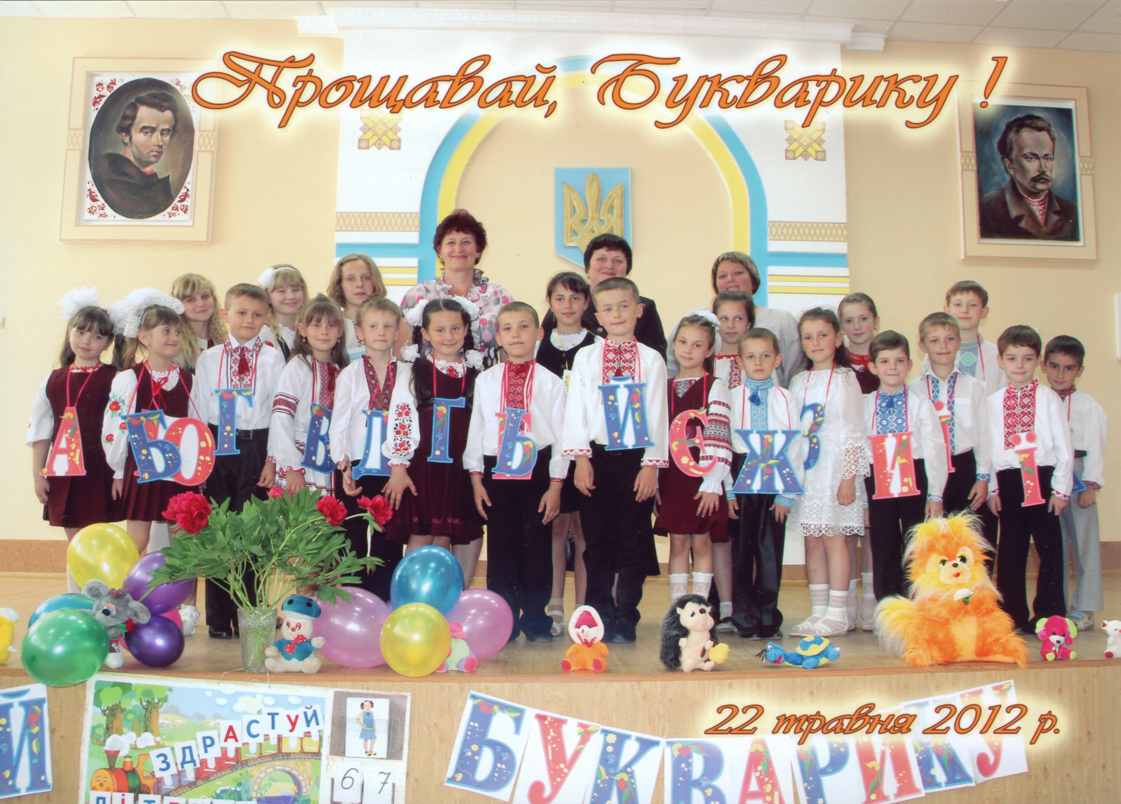

Учні (разом) Прощавай, Букварику,
Наш найперший друже,
Ми тобі, Букварику,
Дякуємо дуже!

